

**Zondag 20 september 2020**

**1 e zondag van de herfst**

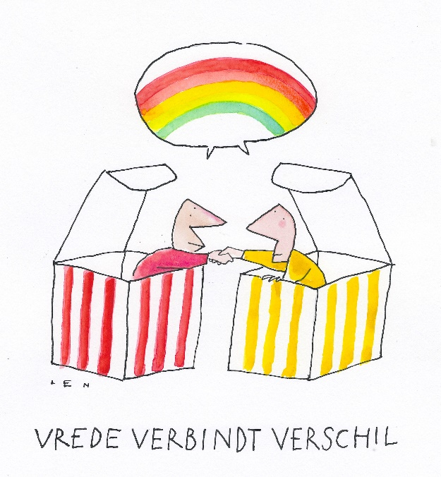

Voorganger: ds. Matthijs Glastra

Organist: Herman Schimmel

Zang: Heleen van der Honing, Sipkje Schimmel

Lector: Joke van de Belt

we zijn via [www.kerkomroep.nl](http://www.kerkomroep.nl/) met elkaar verbonden  
in een moment van bemoediging en bezinning

Orgelmuziek  
De klok luidt   
Welkom en drempelgebed

God,  
we zijn bij elkaar  
op zoek naar stilte  
naar leven en liefde  
naar onszelf  
naar U

**GOD   
LAAT UW LICHT OVER ONS OPGAAN  
WEES VOOR ONS LIEFDE DIE BLIJFT**

Lied: “Gegroet jij jij ” (3x)



Begroeting

v: Ons samenzijn dragen wij op aan de Eeuwige,

g: de God van Vrede, bron van leven,

v: die ons verbindt met elkaar en de hele schepping

g: die ons verlangen adem geeft en ons vertrouwen voedt.

v: Vrede zij u.

a: De wereld zij vrede

v: Wij groeten elkaar

a: IN DE NAAM VAN DE VADER, DE ZOON

EN DE HEILIGE GEEST. AMEN.

Lied Psalm 15: 1,2 en 4

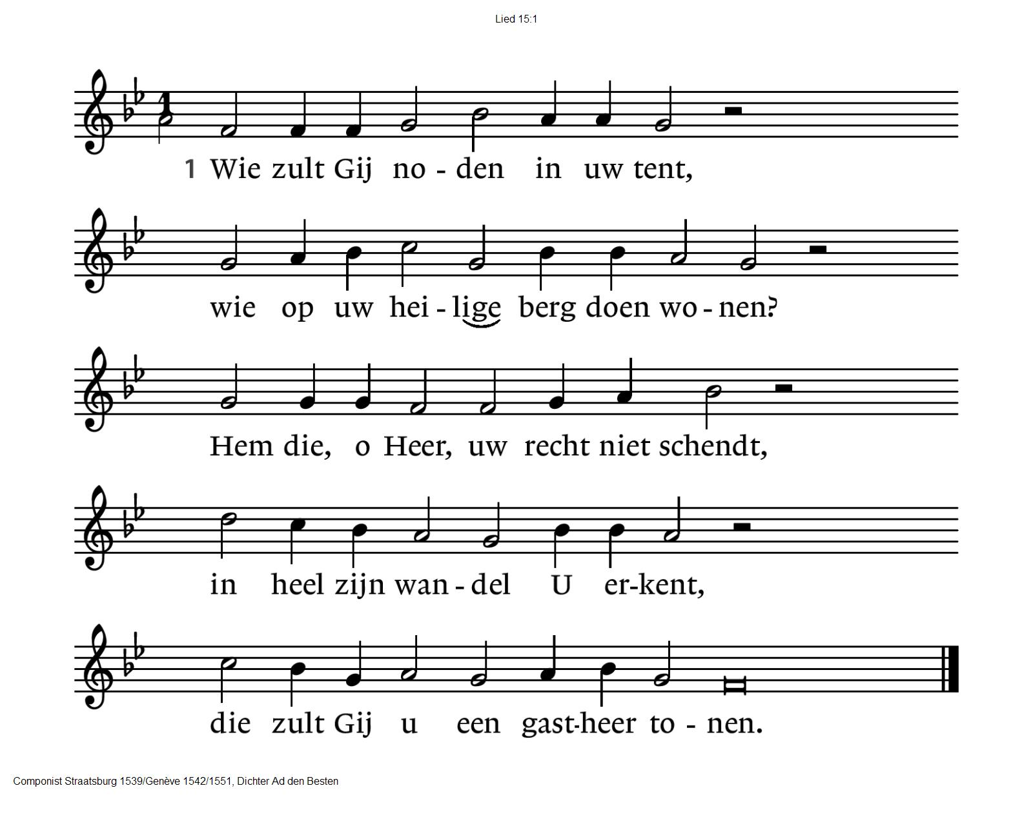

|  |  |
| --- | --- |
| 15:2  Wie wordt er in uw huis geëerd?  Wiens hart niet overlegt ten kwade,  wiens tong geen goed in kwaad verkeert,  die van zijn naaste onheil weert  en hem nooit krenken zal of smaden. | 15:4  Wie mag te gast zijn in uw tent,  wie zult Gij drank en voedsel reiken?  Die onomkoopbaar 't recht erkent  van ieder die zich tot hem wendt.  nooit zal hij wank'len en bezwijken. |

Icoon van gastvrijheid

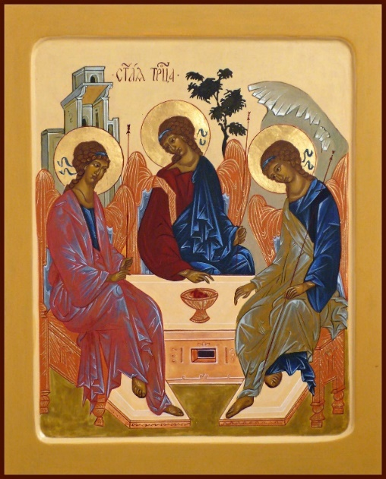

Vredesweek 2020 – “vrede verbindt verschil”

*Er is geen weg naar de vrede  
 als je de weg van de veilige zekerheid kiest  
 want vrede moet gewaagd worden  
 vrede is een groot waagstuk  
 ze laat zich nooit of te nimmer garanderen.*

*Vrede is het tegendeel van veiligheid.  
 Zekerheid en veiligheid eisen   
 betekent wantrouwen hebben  
 en dit wantrouwen baart op haar beurt oorlog.  
  
 Streven naar veiligheid  
 betekent zichzelf willen beschermen.*

Dietrich Bonhoeffer , 1906-1945

Gebed om vrede van Franciscus van Assisi , 1181-1226

Heer, maak mij een instrument van Uw vrede.

Laat mij liefde brengen waar haat heerst,

laat mij vergeven wie mij beledigde,

laat mij verzoenen wie in onmin leven,

laat mij geloof brengen aan wie twijfelt,

laat mij waarheid brengen aan wie dwaalt,

laat mij hoop brengen aan wie wanhoopt,

laat mij licht brengen aan wie in duisternis is,

laat mij vreugde brengen aan wie bedroefd zijn.

Laat mij niet zoeken getroost te worden, maar te troosten,

niet begrepen te worden, maar te begrijpen,

niet bemind te worden, maar te beminnen.

Want het is toch door te geven, dat men ontvangt

door te verliezen, dat men vindt

door te vergeven, dat men vergiffenis ervaart

door te sterven, dat men verrijst tot het eeuwige leven. Amen.

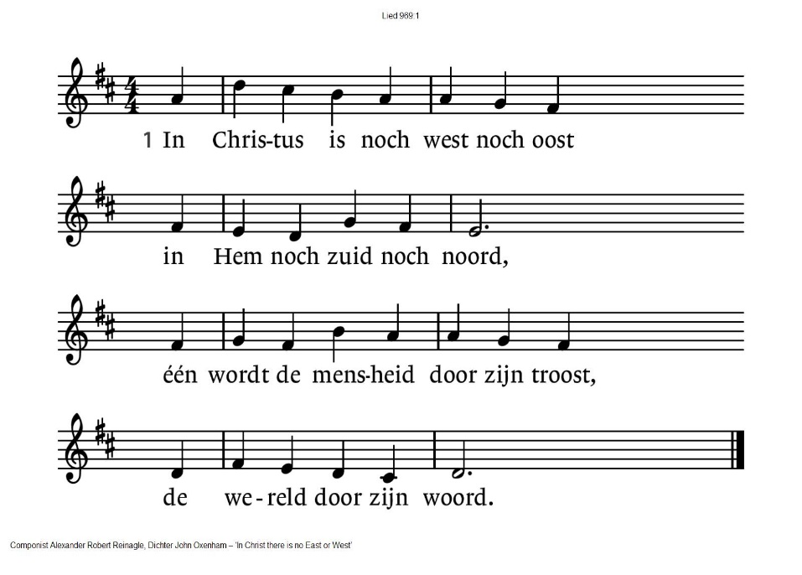Lezen Galaten 3: 1-9 en 23-29  
  
Overweging  
  
Lied: Let there be peace on earth (Vredeszondag)  
  
Lied 969

|  |  |
| --- | --- |
| 969:2  Tot ieder hart, dat Hem behoort,  met Hem gemeenschap vindt.  De dienst aan Hem is ’t gouden koord  dat allen samen bindt. | 969:3  Geliefden, sluit u dan aaneen,  vanwaar en wie ge ook zijt;  als kinderen om uw Vader heen  en Christus toegewijd. |
| 969:4  Laat zuid en noord nu zijn verblijd,  Hem prijzen west en oost.  Aan Christus hoort de wereld wijd,  in Hem is zij vertroost. | |

Gebeden , afgesloten met Onze Vader

Onze Vader die in de hemel zijt,  
 Uw naam worde geheiligd.  
 Uw koninkrijk kome,  
 Uw wil geschiede, op aarde zoals in de hemel.  
 Geef ons heden ons dagelijks brood.  
 En vergeef ons onze schulden  
 zoals ook wij onze schuldenaars vergeven.  
 En leid ons niet in verzoeking,  
 maar verlos ons van de boze.  
 Want van U is het koninkrijk  
 en de kracht  
 en de heerlijkheid  
 in eeuwigheid, Amen

Slotlied 419  
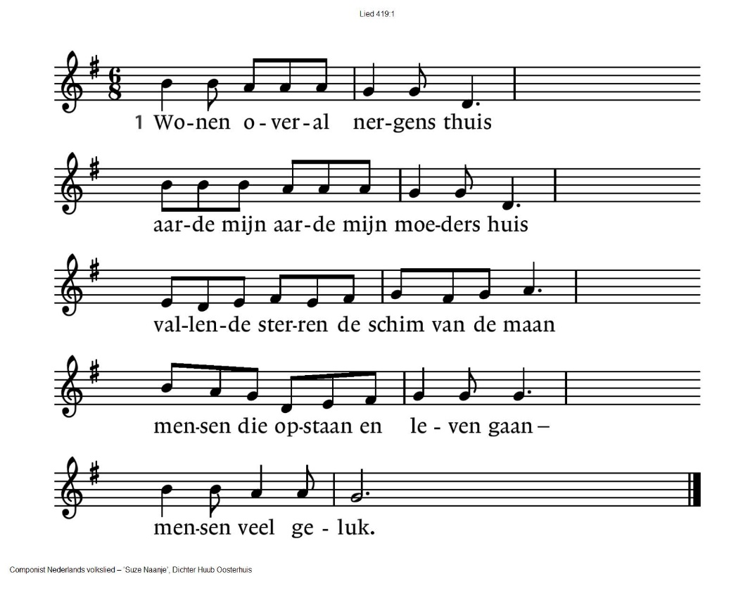

|  |  |
| --- | --- |
| 2. Wonen overal even thuis  handel en wandel en huis na huis  loven en bieden op waarheid en waan  wagen en winnen en verder gaan –  mensen veel geluk. | 3. Wonen overal bijna thuis  aarde mijn hemel mijn vaders huis  stijgende sterren de lach van de maan  mensen die dromend een stem verstaan –  mensen veel geluk. |

Zegen *(1 x muziek, 1 x gezongen)*  
 Zegen wens ik je toe, liefde wens ik je toe,  
 dat er mensen zijn met wie je kunt delen.  
 Vrede wens ik je toe

*daarna samen uitgesproken:*

v: Wij mogen gaan als gezegende mensen

aan elkaar verbonden

om de ander tot zegen te zijn

a: Zegene ons daartoe de Eeuwige, God van alle mensen,

in wiens Naam wij elkaar mogen zegenen

Moge de Eeuwige ons zegenen,

behoeden en verbinden

moge de Eeuwige het Licht van zijn gelaat

over ons laten schijnen

en ons haar Liefde geven

moge de Eeuwige bij ons zijn

en ons met Vrede omgeven

zo zegene ons  
 de Vader, de Zoon en de Heilige Geest  
 Amen

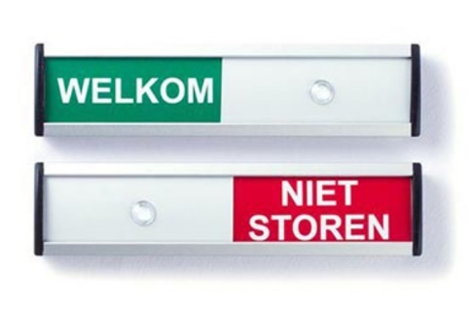Inzameling van de gaven   
  
Muziek

*Reacties op de viering zijn welkom via het adres:* [*reactieviering@pknhuissen.nl*](mailto:reactieviering@pknhuissen.nl)*.   
In de werkgroep VIEREN worden deze besproken en wordt er gekeken hoe deze reacties de vieringen ten goede kunnen komen.*